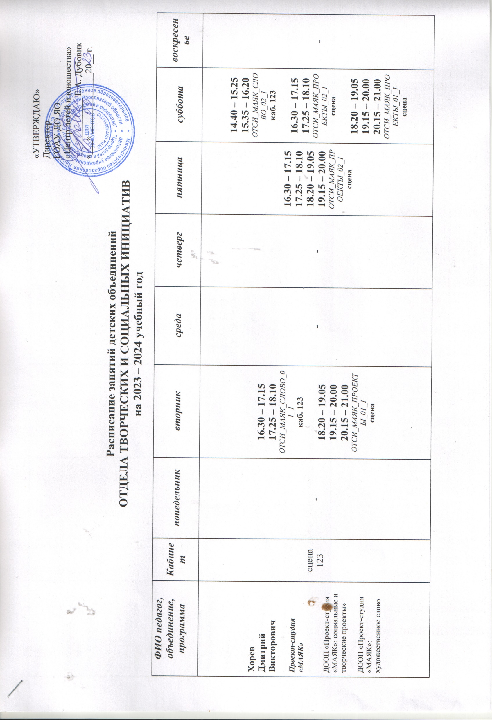

Максимова  Полина  Михайловна  Графический дизайн  ДООП «Графический дизайн» | 502 | - | - | - | 18.00 – 18.45  18.55 – 19.40  ОТСИ_ДИЗАЙН_01_1  каб. 502 | - | 15.00 – 15.45  15.55 – 16.40  ОТСИ_ДИЗАЙН_01_1  каб. 502 | -
Бобровницкая Виктория Юрьевна  Медиацентр  ДООП «Медиа-центр»  ДООП «Мы – в эфире» | 502 | 16.00 – 16.45  16.55 – 17.40  17.50 – 18.35  ОТСИ_МЕДИА_01_1  каб. 502 | - | 16.00 – 16.45  16.55 – 17.40  ОТСИ_МЕДИА_02_1  каб. 502 | - | 16.00 – 16.45  16.55 – 17.40  17.50 – 18.35  ОТСИ_МЕДИА_01_1  каб. 502 | - | -

Руководитель отдела творческих и социальных инициатив Д.В. Хорев

